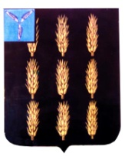
Екатериновское районное Собрание
Екатериновского муниципального района
Саратовской области

Внеочередное заседание районного Собрания

РЕШЕНИЕ
От 27 января 2023 года №529
р.п.Екатериновка

«О ходатайстве о награждении Почетной грамотой Саратовской областной Думы Барановой Е.В.»

В соответствии с Постановлением Саратовской областной Думы № 9-302 от 21.05.2008г. «О Почетной грамоте Саратовской областной Думы» Екатериновское районное Собрание Екатериновского муниципального района
РЕШИЛО:

1. Ходатайствовать о награждении Барановой Елены Владимировна, начальника отдела экономики и инвестиционной политики администрации Екатериновского муниципального района Почетной грамотой Саратовской областной Думы за формирование и реализацию социальной и экономической политики области.
2. Настоящее решение вступает в силу со дня его принятия.

Председатель Екатериновского
Районного Собрания Е.И.Пузырев

